Spojité Normální Rozdělení - N (µ,σ) NR

Hustota pravděpodobnosti | $$ρ\left(x\right)= \frac{1}{σ\sqrt{2t}}exp\left(\frac{\left(x-μ)^{2}\right.}{{2σ}^{2}}\right)$$ | 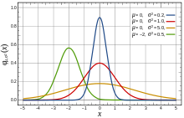
Distribuční funkce | $$F\left(x\right) \int_{-∞}^{∞}{ρ(x)dx}$$ | 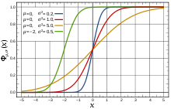
Normovací podmínka | $$1=\int_{-∞}^{∞}{ρ\left(x\right)dx=F(∞)}$$
Obecný moment 1. radu | $$O_{1}=E=\int_{-∞}^{∞}{xρ\left(x\right)dx= µ}$$
Centrální moment 2. radu | $$C_{2}=D= \int_{-∞}^{∞}{{(x-µ)}^{2} ρ\left(x\right)= µ^{2}}$$

Spojité Normované Normální Rozdělení – N (0,1) NNR

Hustota pravděpodobnosti | $$ρ\left(u\right)= \frac{1}{σ\sqrt{2t}}exp\left(\frac{u^{2}}{2}\right)$$
Distribuční funkce | $$F\left(u\right) \int_{-∞}^{∞}{ρ(u)du}$$
Normovací podmínka | $$1=\int_{-∞}^{∞}{ρ\left(u\right)=F(∞)}$$
Obecný moment 1. radu | $$O_{1}=E=\int_{-∞}^{∞}{uρ\left(u\right)du= 0}$$
Centrální moment 2. radu | $$C_{2}=D= \int_{-∞}^{∞}{{(u)}^{2} ρ\left(u\right)du= 1}$$

Diskrétní Binomické Rozdělní B_{i} (n, p) BR

Pravděpodobnostní funkce | $$P_{i}= \left(\begin{matrix}n \\ i\end{matrix}\right)p^{i}(1-p)^{n-1}$$ | 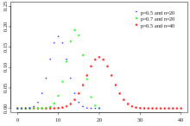
Distribuční funkce | $$F_{j}= \sum_{i=0}^{j≤n}{P_{i}}$$ | 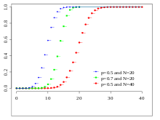
Normovací podmínka | $$F_{n}= \sum_{i=0}^{n}{P_{i}=1}$$
Obecný moment 1. radu | $$O_{1}=E= \sum_{0}^{n}{iP_{i}=np}$$
Centrální moment 2. radu | $$C_{2}=D= \sum_{0}^{n}{(i-np)^{2}P_{i}=np(1-p)}$$

Diskrétní teoretické Poissonovo rozdělení P_{o} ($λ$)

Pravděpodobnostní funkce | $$P_{i}= e^{-λ}\frac{λ^{i}}{i!}$$ | 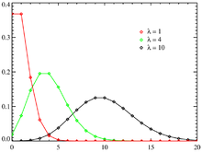
Distribuční funkce | $$F_{i}= \sum_{j=0}^{i}{P_{i}}$$ | 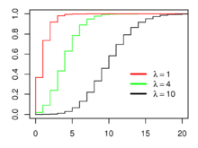
Normovací podmínka | $$F_{ni}= \sum_{j=0}^{i}{P_{i} ≤ ∞ }$$
Obecný moment 1. radu | $$O_{1}= E_{i}=λ$$
Centrální moment 2. radu | $$C_{2}= D_{i}=λ$$

Spojité teoretické Rovnomerné Rozdelení

Pravděpodobnostní funkce | $$ρ\left(x\right)= \frac{1}{b-a}, x∈〈a,b〉$$ | 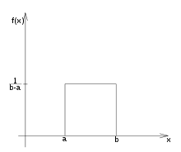
Distribuční funkce | $$F\left(t\right)= \int_{a}^{t}{ρ\left(x\right)dx, t≤b}$$ | 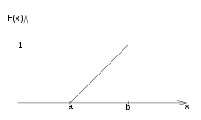
Normovací podmínka | $$F\left(b\right)= \int_{a}^{b}{ρ\left(x\right)dx=1}$$
Obecný moment 1. radu | $$O_{1}=E\left(x\right)= \frac{a+b}{2}$$
Centrální moment 2. radu | $$C_{2}=D\left(x\right)= \frac{(b-a)^{2}}{12}$$

